

Vierailulla Toimivassa kodissa

Kulttuuria kaikille -palvelu järjesti 21.10.2008 vierailun Helsingin kaupungin sosiaaliviraston Toimiva koti -yksikköön, joka esittelee näyttelyissään esteettömän ja turvallisen asumisen ratkaisuja ja järjestää erilaisia koulutuksia. Näyttelyt uusiutuvat vuosittain, ja esillä olevia apuvälineitä ja ratkaisuja voi käytännössäkin kokeilla.

Vierailumme opastetulla kierroksella oli tutkittavana Toimivaan kotiin sisustetut kaksio ja yksiö sekä runsas määrä erilaisia apuvälineitä. Tutustumiskäynnillä oli mukana Kulttuuria kaikille -palvelun työntekijöiden Sari Salovaaran ja Aura Linnapuomin lisäksi joukko kutsun vastaanottaneita Kulttuuria kaikille -palvelun sähköpostilistan jäseniä.

Toimiva koti sijaitsee Käpylässä (Käpyläntie 13, 00600 Helsinki). Yksittäisille kävijöille näyttelyihin tutustuminen on maksutonta. Ryhmäkäynnit ovat maksullisia ja vain ajanvarauksella. Katso lisää osoitteesta: www.toimivakoti.fi
Kaikki kuvat: Sari Salovaara. Kuvien lähde: Toimiva koti.

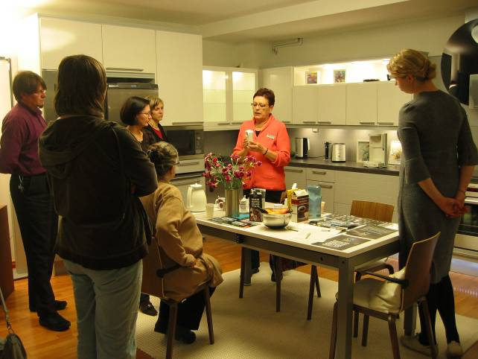
Toiminnanohjaaja Ulla Koivuniemi esittelee Toimivaan kotiin sisustetussa keittiössä ruokapöydän korkeuden sähköisiä säätömahdollisuuksia.

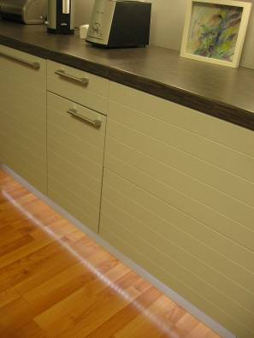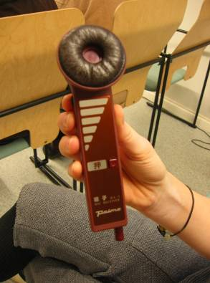
Kuulemista helpottava laite
(kommunikaattori). Pehmeä rengas
painetaan omaa korvaa vasten.
Led-lampuilla valaistu lattianraja toimii opastajana esimerkiksi yöaikaan vesilasia haettaessa.
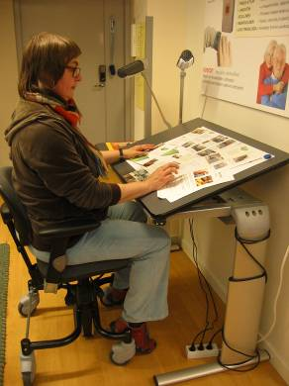
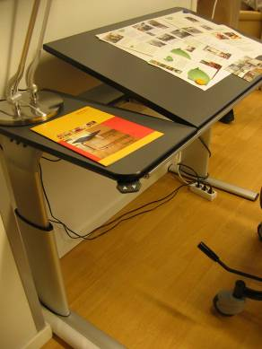
Kallistusasteeltaan ja korkeudeltaan muunneltava pöytä testissä.
Osa pöytälevystä pysyy vaakatasossa, jotta sille voi vapaasti laskea tavaroita.

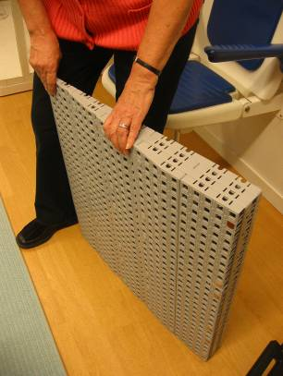
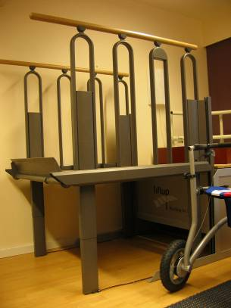
Hissitoiminnon lisäksi taso voidaan
muuntaa portaiksi (ks. seuraava kuva).
Koottavista paloista rakennettu luiska
mahtuu purettuna pieniinkin säilytystiloihin.

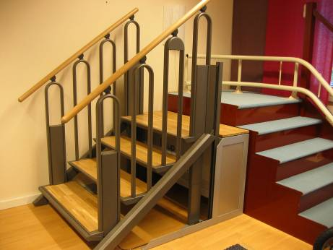
Portaat käytössä.

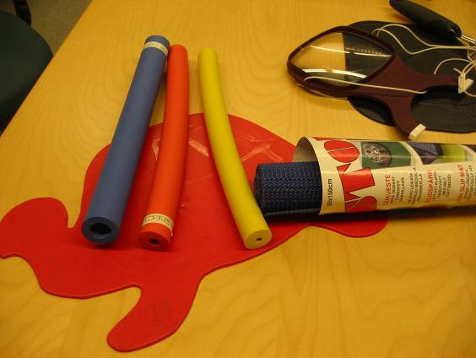
Liukuesteitä, kynien ja siveltimien varsiin paksunnoksia sekä suurennuslasi.

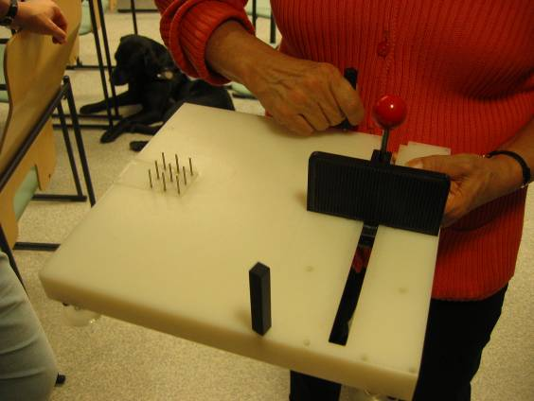
Keittiöön tarkoitettu apuväline, johon kiinnitettynä pysyy paikallaan myös esimerkiksi väripaletti.

